MÔ PHỎNG NHÀ MÁY GIA CÔNG KHAY BIA & ĐÓNG GÓI TỰ ĐỘNG SỬ DỤNG PHẦN MỀM NX VÀ TECNOMATIX
Nguyễn Thị Phương Linh¹, Nguyễn Huy Hữu¹, Mằn Kỳ Phúc¹, Huỳnh Tuấn Tú^{1*}
¹Trường Đại học Lạc Hồng, số 10 Huỳnh Văn Nghệ, Bửu Long, Biên Hòa, Đồng Nai
* Tác giả liên hệ: huynhtuantu@lhu.edu.vn
THÔNG TIN BÀI BÁO |  | TÓM TẮT  Mục tiêu chính của bài báo là trình bày khả năng ứng dụng và ví dụ cụ thể về việc sử dụng phần mềm mô phỏng nhà máy Tecnomatix (SIEMENS) để mô phỏng các quy trình sản xuất và hậu cần. Trong bài báo này, chúng tôi sử dụng phần mềm TECNOMATIX vào quá trình nghiên cứu, mô phỏng và tối ưu hóa toàn bộ quy trình sản xuất và đóng gói các chai bia vào khay bia. Từ việc gia công khay gỗ thông qua máy CNC đến hệ thống đóng gói tự động, chúng tôi tập trung vào áp dụng công nghệ CNC (computer numerical control) và tự động hóa để nâng cao hiệu quả sản xuất. Mục tiêu của dự án là tối ưu hóa quy trình bằng cách kết hợp công nghệ tiên tiến với vật liệu truyền thống, từ đó cải thiện hiệu suất và chất lượng sản phẩm. Sử dụng phần mềm TECNOMATIX cho phép chúng tôi thu thập và phân tích dữ liệu chi tiết về mỗi bước trong quy trình sản xuất. Thông qua việc mô phỏng, chúng tôi có thể đánh giá hiệu quả và tính khả thi của các quy trình, đồng thời xác định và giải quyết các vấn đề tiềm ẩn trong quá trình sản xuất thực tế. Chúng tôi đã tiến hành phân tích chi tiết nhằm tối ưu hóa cả quy trình sản xuất và đóng gói, đảm bảo rằng mọi công đoạn đều đạt hiệu suất cao nhất. Kết quả cho thấy công nghệ CNC đã cải thiện đáng kể độ chính xác và thẩm mỹ của sản phẩm, trong khi hệ thống đóng gói tự động giúp giảm thiểu thời gian và chi phí nhân công, đồng thời tăng cường an toàn cho sản phẩm.  Tóm lại, việc sử dụng phần mềm TECNOMATIX để mô phỏng, xây dựng nhà máy, tối ưu hóa quy trình sản xuất và đóng gói các chai bia vào khay bia không chỉ mang lại hiệu quả và chất lượng cao hơn mà còn đáp ứng được yêu cầu của thị trường hiện đại. Đây là công cụ hỗ trợ đắc lực cho các nhà quản lý vận hành trong việc nâng cao hiệu quả sản xuất mà không tốn quá nhiều thời gian và chi phí. Video mô phỏng quy trình sản xuất và đóng gói các chai bia vào khay bia sử dụng phần mềm NX và Tecnomatix được cung cấp theo đường link sau:  https://www.youtube.com/watch?v=U1cfzaeP67Y
Ngày nhận:
Ngày hoàn thiện:
Ngày chấp nhận:
Ngày đăng:
TỪ KHÓA
Mô phỏng nhà máy
Tecnomatix
NX
Nhà máy tự động
Gia công khay bia & Đóng gói tự động

SIMULATION OF BEER TRAY MANUFACTURING AND AUTOMATIC PACKAGING FACTORY USING NX AND TECNOMATIX SOFTWARE
Nguyen Thi Phuong Linh¹, Nguyen Huy Huu¹, Man Ky Phuc¹, Huynh Tuan Tu^{1*}
¹Lac Hong University, No. 10 Huynh Van Nghe, Buu Long, Bien Hoa, Dong Nai
*Corresponding Author: huynhtuantu@lhu.edu.vn
ARTICLE INFO |  | ABSTRACT
Received: |  | The main goal of the paper is to present the applicability and specific examples of the use of the Tecnomatix plant simulation software (SIEMENS) to simulate production and logistics processes. In this paper, we use TECNOMATIX software to research, simulate, and optimize the entire process of producing and packaging beer bottles into beer trays. From processing wooden trays through CNC machines to automatic packaging systems, we focus on applying CNC (computer numerical control) technology and automation to improve production efficiency. The project's goal is to optimize the process by combining advanced technology with traditional materials, thereby improving performance and product quality. Using TECNOMATIX software allows us to collect and analyze detailed data about each step in the manufacturing process. Through simulation, we can evaluate the efficiency and feasibility of processes, and identify and resolve potential problems during actual production. We have conducted a detailed analysis to optimize both the production and packaging processes, ensuring that every step is at peak efficiency. The results show that CNC technology has significantly improved the accuracy and aesthetics of the product, while the automatic packaging system helps reduce time and labor costs while increasing product safety.  In summary, using TECNOMATIX software to simulate, build factories, optimize the production process, and pack beer bottles into beer trays not only brings higher efficiency and quality but also meets the needs of customers. modern market requirements. This is an effective support tool for operations managers to improve production efficiency without spending too much time and money. A video simulating the process of producing and packing beer bottles into beer trays using NX and Tecnomatix software is provided at the following link:  https://www.youtube.com/watch?v=U1cfzaeP67Y
Revised:
Accepted:
Published:
KEYWORDS
Plant simulation
Tecnomatix
NX
Automated factory
Processing beer trays & automatic packaging

1. Giới Thiệu
Ngày nay, các lĩnh vực công nghiệp đang trở nên rất cạnh tranh vì toàn cầu hóa. Những yêu cầu khắt khe của khách hàng thay đổi theo thời gian [1]. Điều này tạo ra khó khăn nhất định để có thể tồn tại đối với một ngành công nghiệp mà không tạo ra được bố cục sản xuất linh hoạt và cải thiện năng xuất [2]. Để có thể sống sót, các ngành công nghiệp khác nhau cần cung cấp sản phẩm trên thị trường vào đúng thời điểm với đủ số lượng [3]. Để cung cấp một sản phẩm trên thị trường với số lượng đủ, một ngành công nghiệp cần tập trung vào đảm bảo hiệu quả dây chuyền sản xuất như mục tiêu sản xuất hàng ngày, nhân lực cần thiết, năng suất lao động, v.v [4]. Để có thể thực hiện được những yêu cầu sản xuất nêu trên, phần mềm TECNOMATIX ra đời, nó là một phần mềm quản lý dòng sản xuất chuyên nghiệp, được phát triển bởi Siemens Digital Industries Software.
Phần mềm này được sử dụng để thiết kế, mô phỏng, quản lý và tối ưu hóa dòng sản xuất cho nhà máy. Phần mềm Tecnomatix Plant Simulation cho phép tạo ra các mô hình đại diện cho môi trường sản xuất bao gồm nguồn tài nguyên và logistics ở tất cả các cấp của quy trình [5]. Mô hình mô phỏng có thể được tạo nhanh chóng bằng cách sử dụng các thành phần từ thư viện đối tượng ứng dụng dành riêng cho các quy trình sản xuất cụ thể như Hình 1 [6].
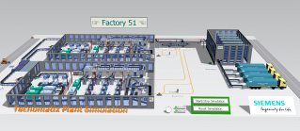
Hình 1: Phần mềm Tecnomatix Plant Simulation
Ngoài ra trong dự án lần này chúng tôi sử dụng phần mềm NX Siemens (hay còn gọi là NX Unigraphics) lên ý tưởng thiết kế các chi tiết khay bia, chai bia được sử dụng mô phỏng trong nhà máy như Hình 2 [7].

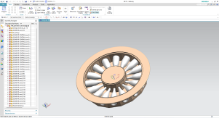
Hình 2: Các chi tiết khay bia và chai bia được thiết kế sử dụng phần mềm NX
2. Nội Dung
Trong nhà máy, chúng tôi đã chia ra thành 6 khu vực khác nhau, mỗi khu vực có nhiệm vụ riêng biệt. Các khu vực được liên kết nhau chặt chẽ để tạo ra một mô hình nhà máy thực tế và sát sao nhất như Hình 3.
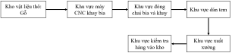
Hình 3: Các khu vực trong nhà máy.
2.1 Khu vực kho cung cấp nguyên liệu thô
Trong khu vực 1 như Hình 4, chúng tôi sử dụng hệ thống cấp phôi tự động được lấy từ nguồn vật liệu thô là gỗ được đánh dấu là số 3, (3) nguồn nguyên vật liệu thô sẽ được cung cấp đến (4) bàn kiểm tra xử lý vật liệu thô đầu vào, sau khi đã kiểm tra (5) robot sẽ vật chuyển gỗ lên (6) băng tải và rời khỏi khu vực cấp vật liệu thô. Ở đây chúng tôi kiểm tra số lượng sản phẩm xuất ra bằng cách thêm cung cụ (1) đếm số lượng sản phẩm xuất xưởng. Để biết được 1 ngày hoặc 1 giờ bất kỳ nhà máy đã sử dụng bao nhiêu nguồn nguyên liệu đầu vào chúng ta dùng (2) đồng hồ đo thời gian cấp vật liệu toàn bộ nhà máy.
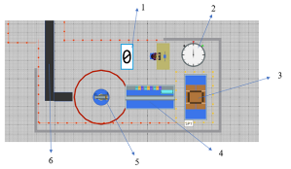
Hình 4: Khu vực cấp nguyên vật liệu thô . (1) đếm số lượng sản phẩm xuất xưởng, (2) đồng hồ đo thời gian
cấp vật liệu toàn bộ nhà máy, (3) nguồn nguyên vật liệu thô, (4) bàn kiểm tra xử lý vật liệu thô đầu vào, (5) cánh tay robot, (6) băng tải rời khỏi khu vực cấp vật liệu thô.
Sau khi vật liệu thô được mang lên băng tải, hệ thống vận chuyển từ nhà kho đến khu vực CNC sẽ được kích hoạt. Chúng tôi triển khai một hệ thống tự động sử dụng xe AGV cho việc vận chuyển gỗ như Hình 5.
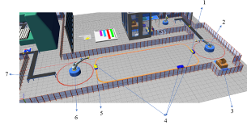
Hình 5: Vận chuyển gỗ sang khu vực CNC. (1) băng tải rời khỏi khu vực cấp vật liệu thô, (2) cánh tay robot, (3) nguồn nguyên vật liệu thô, (4) xe tự hành AVG, (5) đường line, (6) cánh tay robot, (7) băng tải phân phối cho khu vực máy CNC
Khu vực vận chuyển này chúng tôi dùng một cánh tay robot (2) cánh tay robot sử dụng cho việc gắp phôi từ băng tải đặt lên (4) xe tự hành AGV (Automated Guided Vehicle). Xe tự hành được di chuyển dựa trên các (5) đường line mặc định được cài đặt sẵn trong nhà máy. Sẽ có ba xe luôn luân phiên nhau vận chuyển chở hàng và cung cấp hàng cho (6) cánh tay robot. Sau khi có hàng cánh tay robot (6) sẽ vận chuyển lên (7) băng tải phân phối cho khu vực máy CNC. Xe tự hành là một loại xe được sử dụng trong các nhà máy, giúp vận chuyển hàng hóa đến nơi quy định một cách tự động, an toàn và chính xác, giảm thiểu thời gian và chi phí nhân công, nhằm tăng năng suất và hiệu suất nhà máy.
2.2 Khu vực máy CNC khay bia.
Khu vực sản xuất khay đựng bia, sau khi gỗ được vận chuyển qua (1) băng tải đến lần lượt với 6 máy (4) CNC như trong Hình 6, chúng hoạt động luân phiên nhau, sẽ tạo ra từng khuôn gỗ và khay đựng như Hình 7. Mỗi máy CNC chạy một chu kỳ và lặp lại để tạo ra khay đựng bia sau đó sản phẩm được (3) băng tải vận chuyển đến khu vực đóng gói tự động.
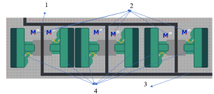
Hình 6: Khu vực máy CNC khay bia. (1) băng tải phân phối cho khu vực máy CNC, (2) Công cụ Method để lập trình cho hệ thống 6 máy CNC hoạt động, (3) băng tải vận chuyển đến khu vực đóng gói tự động, (4) các máy CNC
Ở khu vực CNC chúng tôi thêm sản phẩm khay bia được vẽ 3D ở phần mềm NX12 cung cấp vật liệu đầu ra cho máy CNC trong Hình 7. Lưu ý khi thêm các chi tiết từ bản vẽ 3D trong NX12 sang TECNOMATIX chúng ta phải đổi sang dạng file.jt để có thể thêm chi tiết sản phẩm vào nhà máy.
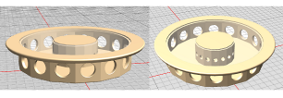
Hình 7: Sản phẩm khay bia sau khi CNC
Ngoài ra chúng tôi sử dụng chức năng (2) Method (phương pháp) Hình 6 để cung cấp đường dẫn cho việc vận chuyển khay bia đã sản xuất. Đường dẫn này được vẽ và xác định trước bằng phần mềm NX 12.0. Sau khi máy CNC hoàn thành quá trình gia công và sản xuất khay bia, chúng tôi cần viết chương trình code để chỉ định địa chỉ khay bia được vận chuyển đến khu vực tiếp theo trong quy trình sản xuất. Mỗi máy CNC khác nhau sẽ được viết một đường dẫn riêng để đến đúng địa chỉ máy đóng gói bia mà người dùng mong muốn. Việc này đảm bảo rằng sản phẩm được chuyển giao và sử dụng một cách hiệu quả và chính xác nhất.
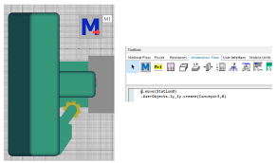
Hình 8: Đường dẫn khay bia đã CNC & địa chỉ khu vực đóng gói.
2.3 Khu vực đóng gói bia tự động.
Sau khi quá trình CNC hoàn tất và các khay bia đã được sản xuất, (4) băng tải sẽ chuyển các khay đến khu vực (2) máy đóng bia tự động. Tại đây, ba máy đóng bia sẽ luân phiên nhau thực hiện công việc đóng 16 chai bia vào mỗi khay. Quá trình này được thiết kế để đảm bảo sự liên tục và hiệu quả của dây chuyền sản xuất.
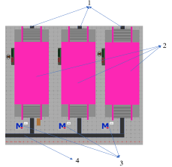
Hình 9: Khu vực máy đóng gói bia tự động. (1) hệ thống băng tải cấp cho máy dán tem, (2) máy đóng bia tự động, (3) Công cụ Method để lập trình cho hệ thống máy đóng bia hoạt động (4) băng tải sẽ chuyển các khay đến khu vực máy đóng bia tự động
Để đảm bảo rằng các khay có thể được đóng bia một cách chính xác, chúng tôi tiếp tục sử dụng phương pháp đường dẫn, trong đó các đường dẫn cho khay bia đã được lập trình và thiết kế trước trong phần mềm NX 12.0. Điều này cho phép các máy đóng bia tự động nhận diện chính xác vị trí và kích thước của từng khay để đảm bảo rằng mỗi khay được đóng đúng số lượng chai bia quy định mà không có sai sót như Hình 10.
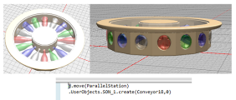
Hình 10: Đường dẫn và khay bia sau khi được đóng gói.
Quá trình tự động hóa này không chỉ giúp tăng tốc độ sản xuất mà còn cải thiện đáng kể độ chính xác và giảm thiểu lỗi trong khi đóng bia vào khay. Mỗi khay sau khi đã được đóng chai bia sẽ tiếp tục được chuyển đến khu vực đóng gói và chuẩn bị cho quá trình phân phối cuối cùng, đảm bảo quy trình sản xuất khép kín và hiệu quả cao.
2.4 Khu vực dán TEM
Sau khi các khay đã được đóng đầy 16 chai bia, khay bia được chuyển tiếp đến khu vực dán tem thương hiệu qua hệ thống băng tải. Tại khu vực này, ba máy Labeling được triển khai để thực hiện công việc dán tem thương hiệu cho các khay bia. Mỗi máy có khả năng dán tem cho hai khay cùng một lúc, giúp tăng cường hiệu suất và tốc độ của quá trình sản xuất.
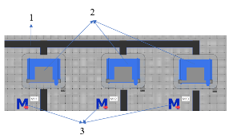
Hình 11: Khu vực máy dán tem. (1) hệ thống băng tải cấp cho máy dán tem, (2) ba máy dán tem Labeling, (3) Công cụ Method để lập trình cho hệ thống dán tem hoạt động
Các máy Labeling được lập trình để tự động nhận diện và áp dụng tem thương hiệu một cách chính xác, đảm bảo rằng mỗi khay bia đều được dán tem một cách thống nhất và đúng quy cách. Quá trình này không chỉ giúp cải thiện tính thẩm mỹ của sản phẩm cuối cùng mà còn góp phần tăng cường nhận diện thương hiệu và tạo niềm tin cho người tiêu dùng. Việc dùng máy Labeling để dán tem tự động cũng giúp giảm thiểu sự can thiệp của con người trong quá trình sản xuất, từ đó giảm bớt lỗi do yếu tố nhân sự gây ra và đảm bảo độ chính xác cao trong từng bước của dây chuyền sản xuất. Sau khi hoàn thành quá trình dán tem, các khay bia tiếp tục được máy Labeling cung cấp các tấm pallet cho mỗi khay. Mỗi khay bia được đặt trên một tấm pallet tương ứng, điều này không chỉ giúp việc vận chuyển trong kho dễ dàng hơn mà còn đảm bảo an toàn cho sản phẩm trong suốt quá trình giao hàng.
Các tấm pallet được thiết kế vừa vặn với khay bia, đảm bảo không xê dịch hoặc lật đổ khi vận chuyển, giảm nguy cơ hư hỏng. Sử dụng pallet tối ưu hóa quá trình xếp dỡ trong kho và phương tiện giao thông, tự động hóa nâng, chuyển, xếp hàng, tăng hiệu quả logistic và tiết kiệm chi phí lao động.
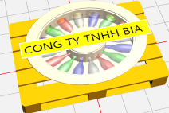
Hình 12: Sản phẩm sau khi đã được dán tem và cấp tấm pallet.
Khi đã được đặt trên các pallet, các khay bia sẽ được vận chuyển đến khu vực xuất xưởng trực tiếp hoặc đến kho lưu trữ, sẵn sàng cho quá trình phân phối đến các điểm bán lẻ hoặc tiêu thụ. Sự cẩn thận và tỉ mỉ trong quá trình đặt và bảo vệ các khay bia trên pallet không chỉ đảm bảo chất lượng sản phẩm khi đến tay người tiêu dùng mà còn phản ánh sự chuyên nghiệp và cam kết về chất lượng của nhà sản xuất.
2.5 Khu vực xuất xưởng
Khi quá trình dán tem hoàn tất, sản phẩm sẽ được chuyển đến khu vực xuất xưởng, nơi có sẵn (4) các
robot công nghiệp được lập trình để thực hiện nhiệm vụ gắp các khay bia đã hoàn thiện vào thùng xuất khẩu. Mỗi robot được thiết kế để xử lý một cách nhẹ nhàng nhưng nhanh chóng, đảm bảo rằng các sản phẩm được bảo vệ tốt trong suốt quá trình vận chuyển. Sẽ có (2) khuôn chứa hàng xuất xưởng trực tiếp, để theo dõi quá trình này một cách chính xác, khu vực này cũng được trang bị hệ thống (1) hiển thị số lượng hàng hóa xuất kho. Màn hình hiển thị sẽ cập nhật liên tục số lượng và trạng thái của các sản phẩm trong mỗi thùng, cho phép quản lý dễ dàng theo dõi và đưa ra quyết định kịp thời về điều phối hàng hóa. Nhờ sự tự động hóa cao, khu vực xuất xưởng không chỉ tăng cường năng suất mà còn đảm bảo rằng các sản phẩm được bảo quản và vận chuyển một cách an toàn nhất có thể, đến tay người tiêu dùng trong tình trạng tốt nhất. Các công nghệ này là bước tiến quan trọng trong việc hiện đại hóa và cải tiến liên tục các quy trình sản xuất và phân phối trong ngành công nghiệp đóng gói.
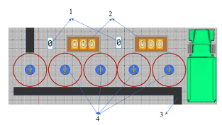
Hình 13: Khu vực xuất xưởng. (1) hệ thống hiển thị số lượng hàng hóa xuất kho, (2) khuôn chứa hàng xuất xưởng trực tiếp, (3) Băng tải lưu kho ,(4) robot công nghiệp được lập trình để thực hiện nhiệm vụ gắp các khay bia đã hoàn thiện vào thùng
Các khay hàng này được phân bố đều trong khu vực, với mỗi robot chịu trách nhiệm cho một thùng cụ thể. Hệ thống tự động này giúp cải thiện đáng kể hiệu quả lao động và tốc độ xử lý hàng hóa, giảm thiểu thời gian chờ đợi và tối ưu hóa quy trình xuất kho.
2.6 Khu vực kiểm tra sản phẩm vào kho
Sau khi các khay bia đã được dán tem và đóng gói tại khu vực xuất xưởng, chúng được chuyển đến khu vực kho lưu trữ thông qua hệ thống băng tải. Tại đây, một (1) robot vận chuyển chuyên dụng có nhiệm vụ di chuyển các khay từ băng tải thông thường sang (2) băng tải nâng. Khay sẽ được (4) robot vận chuyển lên (3) hệ thống tự động dán phiếu ngày nhập kho. Quá trình này được trải qua 2 giai đoạn kiểm tra, người công nhân sẽ tiến hành kiểm tra phiếu ngày nhập đã được dán, đảm bảo tính chính xác và đầy đủ của thông tin. Họ sẽ mang các sản phẩm đến một (5) máy nhận diện tem ngày nhập kho lần nữa để xác nhận và kiểm tra thêm một lần nữa trước khi chính thức vận chuyển vào trong kho lưu trữ như Hình 14. Hệ thống này ghi lại ngày tháng nhập kho của mỗi khay bia, cho phép theo dõi chính xác thời gian lưu trữ của từng sản phẩm. Ở khu vực kho sẽ có hệ thống hiển thị số lượng khay bia được nhập vào kho lưu trữ, cho người dùng quản lý và biết được số lượng nhập kho trong từng thời điểm.
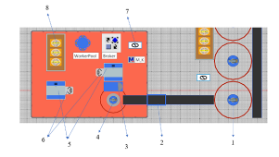
Hình 14: Khu vực kho lưu trữ. (1) robot vận chuyển, (2) băng tải nâng, (3) hệ thống tự động dán phiếu ngày nhập kho, (4) robot vận chuyển lên, một, (5) công nhân kiểm tra phiếu ngày nhập đã được dán, (6) máy nhận diện tem ngày nhập kho, (7) hệ thống giám sát tổng sản phẩm lưu kho, (8) kho chứa hàng thành phẩm
Quá trình này giúp đảm bảo rằng tất cả sản phẩm được lưu trữ tại kho đều có đầy đủ thông tin về ngày nhập kho và được kiểm tra kỹ càng, làm giảm thiểu khả năng xảy ra sai sót trong quản lý hàng tồn kho. Nhờ vậy, công tác quản lý kho hàng trở nên chính xác và hiệu quả hơn, góp phần vào việc cải thiện chất lượng dịch vụ và sự hài lòng của khách hàng.
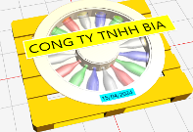
Hình 15: Sản phẩm sau khi được dán tem vào kho
3. Thực hiện và đánh giá
Sau khi mô phỏng nhà máy chúng ta ghi nhận được các thông số mô phỏng, phỏng đoán cho khu vực cấp nguyên vật liệu thô là 1 phút cho 15 nguyên vật liệu thô bằng gỗ được cấp như hình 16.
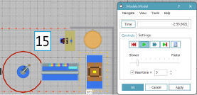
Hình 16: Số lượng nguyên liệu gỗ thô xuất kho.
Ngoài ra, quá trình mô phỏng nhà máy đóng vai trò quan trọng trong việc giám sát và phân tích tình trạng hoạt động của các khu vực máy móc. Hình 17 minh họa chi tiết một số khu vực máy trong nhà xưởng, cung cấp cái nhìn toàn diện về hoạt động của từng thiết bị. Thông qua việc thống kê chỉ số phần trăm làm việc của máy, báo cáo lỗi, chờ sản phẩm… và các sự cố nghỉ máy, chúng ta có thể nhận diện rõ ràng các điểm tắc nghẽn và những khâu kém hiệu quả trong quy trình sản xuất. Việc phân tích này không chỉ giúp chúng ta hiểu rõ hơn về hiệu suất hoạt động của nhà máy mà còn cho phép xác định những khu vực cần cải thiện. Dựa trên những thông tin chi tiết thu thập được, chúng ta có thể đề xuất các giải pháp và điều chỉnh hợp lý nhằm tối ưu hóa quy trình sản xuất. Các biện pháp cải tiến này, khi được thực hiện trước khi triển khai mô hình nhà máy thực tế, sẽ giúp giảm thiểu rủi ro, tăng cường hiệu quả hoạt động và nâng cao năng suất tổng thể.
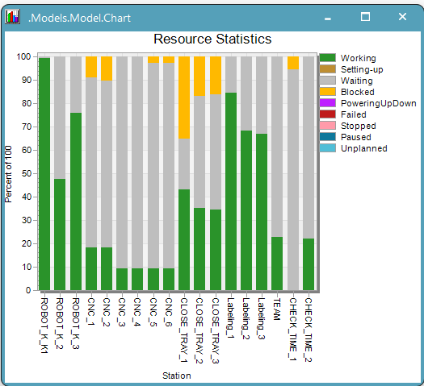
Hình 17: Thông số hoạt động của các máy trong dự án
Hệ thống nhà máy không chỉ cung cấp thông tin về hệ thống sản xuất mà còn đưa ra các dữ liệu về hiệu suất tiêu thụ điện của các thiết bị trong nhà máy Hình 18. Điều này giúp người dùng có khả năng kiểm soát quá trình vận hành và phòng tránh các sự cố chạy máy. Thông qua việc theo dõi và phân tích hiệu suất tiêu thụ điện của các thiết bị, người dùng có thể dễ dàng xác định các điểm yếu trong hệ thống và dự đoán sự cố tiềm ẩn. Điều này không chỉ giúp tối ưu hóa hoạt động của nhà máy mà còn cho phép đánh giá hiệu quả năng lượng, đảm bảo rằng mọi thiết bị đều hoạt động ở mức hiệu suất cao nhất. Bảng 1 cung cấp cụ thể các chỉ số đánh giá hiệu quả năng lượng, giúp người dùng dễ dàng nhận diện những khu vực cần cải thiện. Từ đó, họ có thể đưa ra các biện pháp điều chỉnh phù hợp, chẳng hạn như điều chỉnh thời gian hoạt động của các thiết bị để giảm thiểu tiêu thụ năng lượng không cần thiết hoặc nâng cấp hệ thống để tăng cường hiệu suất năng lượng.
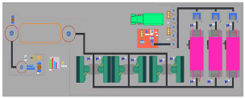
Hình 18: Tổng quan nhà máy sản xuất khay đựng bia và đóng gói bia tự động

Bảng 1: Dữ liệu năng lượng của nhà máy

STT | Tên thiết bị | Năng lượng [kWH] | Năng lượng vận hành [kWh] | Công suất đầu vào [kW] | Đang làm việc | Đang cài đặt | Hoạt động | Đứng máy | Tắt máy
1 | CHECK_TIME_1 | 0.13 | 0.13 | 0.50 | 0.05 | 0.00 | 0.13 | 0.00 | 0.00
2 | CHECK_TIME_2 | 0.15 | 0.10 | 0.50 | 0.05 | 0.00 | 0.10 | 0.00 | 0.00
3 | CLOSE_TRAY_1 | 0.18 | 0.08 | 1.00 | 0.10 | 0.00 | 0.08 | 0.00 | 0.00
4 | CLOSE_TRAY_2 | 0.17 | 0.09 | 0.50 | 0.08 | 0.00 | 0.09 | 0.00 | 0.00
5 | CLOSE_TRAY_3 | 0.17 | 0.09 | 0.50 | 0.08 | 0.00 | 0.09 | 0.00 | 0.00
6 | CNC_1 | 0.15 | 0.11 | 0.50 | 0.04 | 0.00 | 0.11 | 0.00 | 0.00
7 | CNC_2 | 0.15 | 0.11 | 0.50 | 0.04 | 0.00 | 0.11 | 0.00 | 0.00
8 | CNC_3 | 0.14 | 0.12 | 1.00 | 0.02 | 0.00 | 0.12 | 0.00 | 0.00
9 | CNC_4 | 0.14 | 0.12 | 0.50 | 0.02 | 0.00 | 0.12 | 0.00 | 0.00
10 | CNC_5 | 0.14 | 0.12 | 0.50 | 0.02 | 0.00 | 0.12 | 0.00 | 0.00
11 | CNC_6 | 0.14 | 0.12 | 1.00 | 0.02 | 0.00 | 0.12 | 0.00 | 0.00
12 | Labeling_1 | 0.23 | 0.03 | 1.00 | 0.20 | 0.00 | 0.03 | 0.00 | 0.00
13 | Labeling_2 | 0.21 | 0.05 | 1.00 | 0.16 | 0.00 | 0.05 | 0.00 | 0.00
14 | Labeling_3 | 0.21 | 0.05 | 1.00 | 0.16 | 0.00 | 0.05 | 0.00 | 0.00
15 | TEAM | 0.15 | 0.10 | 0.50 | 0.05 | 0.00 | 0.10 | 0.00 | 0.00

4. Kết luận
Nghiên cứu tập trung vào việc tối ưu hóa quy trình sản xuất và đóng gói nhà máy bia thông qua việc áp dụng công nghệ CNC và hệ thống tự động hóa. Phần mềm TECNOMATIX được sử dụng để mô phỏng toàn bộ nhà máy, giúp chúng tôi hiểu rõ và tối ưu hóa từng bước trong quy trình sản xuất. Hệ thống tự động cung cấp các chỉ số cần thiết khi xây dựng nhà máy thực tế. Giúp người dùng hiểu sâu hơn về các vấn đề có thể gặp phải khi vận hành các thiết bị. Các quy trình sản xuất có thể can thiệp và cải tiến thông qua các thông số thu thập được trong quá trình mô phỏng. Tóm lại, việc sử dụng phần mềm Tecnomatix Plant Simulation và NX 12 là một bước tiến quan trọng trong việc áp dụng công nghệ 4.0 vào sản xuất công nghiệp, mang lại hiệu quả và hiệu suất cao cho dự án sản xuất khay bia và đóng gói bia tự động.

5. Tài liệu tham khảo
[1] Guerrero, Luis Villagómez, Virgilio Vásquez López, and Julián Echeverry Mejía. "Virtual commissioning with process simulation (Tecnomatix)." Computer-Aided Design and Applications. 2014, pp. 11-19.
[2] Bangsow, Steffen. Tecnomatix plant simulation. New York, NY, USA: Springer International Publishing, 2020.
[3] Pekarcikova, Miriam, et al. "Solution of bottlenecks in the logistics flow by applying the kanban module in the tecnomatix plant simulation software." Sustainability 2021, 13 (14), pp. 7989.
[4] Fedorko, Gabriel, et al. "Research on Using the Tecnomatix Plant Simulation for Simulation and Visualization of Traffic Processes at the Traffic Node." Applied Sciences. 2022, 12 (23), pp. 12131.
[5] Dulina, Luboslav, and Miroslava Bartanusova. "CAVE design using in digital factory." Procedia Engineering, 2015, 100, pp. 291-298.
[6] https://plm.sw.siemens.com/en-US/tecnomatix/
[7]https://plm.sw.siemens.com/en-US/nx/manufacturing/

